Migrate使用说明
--数据库迁移工具，用于数据库的版本控制—
段春明
2013-02-27
目录
1. 基本指令 2
2. 简易流程 2
3. 目录结构 2
4. 指令详述 3
5. 流程详述 3
4.1. 初始化Migrate 3
4.2. 创建数据库 3
4.3. 修改数据库 4

基本指令
..\migrate bootstrap 执行索引脚本
..\migrate up 向前执行更新脚本
按版本号从小到大的顺序、执行当前版本之后的脚本
..\migrate pending 执行所有更新脚本（未执行过的）
版本表changelog创建后才能使用；
项目开发中，其他人的脚本版本小于本地，up命令将执行不到该脚本，只能使用pending
..\migrate new <description> 新建脚本
<description>处写脚本名（描述）
..\migrate status 查看脚本状态（编号、执行时间、描述）
未执行过的脚本会以pending表示

简易流程
该流程面向开发/测试人员。快速上手，无需关注细节。
- 手动新建空数据库
- 修改配置文件中url、username、password
（配置文件路径：迁移目录\environments\development.properties ）
- 在CMD中进入迁移目录所在路径
（例如：【cd F:\workspace\easy-demo\sql\mysql】）
- 执行..\migrate bootstrap初始化数据库
- 执行..\migrate up 运行更新脚本

目录结构
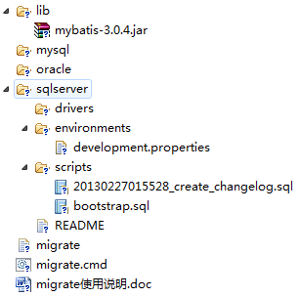
Migrate依赖包
迁移用jar包（必要）
Mysql脚本目录
Oracel脚本目录
Sqlserver脚本目录
驱动（必要）
环境配置目录
环境配置文件（必要）
脚本文件
Migrate版本表脚本（必要）
Migrate索引脚本（必要）
Migrate说明文档
Migrate程序（必要/Linux系统）
Migrate程序（必要/Windows系统）
使用说明文档

指令详述
命令 | 功能 | 说明
init | 初始化迁移目录
bootstrap | 运行索引脚本 | （bootstrap.sql）
new <description> | 创建更新脚本 | <description>为文件名（描述）
up [n] | 向前执行更新脚本 | 默认到最新版本
down [n] | 向后回退更新脚本 | 默认回退一个版本
version <version> | 更新至指定版本 | <version>为版本号
pending | 执行所有更新脚本 | 版本表changelog创建后才能使用；  （项目开发中，更新到的脚本版本小于本地，up命令将执行不到该脚本，只能使用pending）
status | 查看更新脚本状态 | 未执行过的脚本会以pending表示
script <v1> <v2> | 生成增量迁移 | V1到V2，若V1>V2则不生成
说明：手动创建迁移目录，与migrate.cmd同级。
在cmd中进入该目录，执行..\migrate 加以上命令。例：【..\migrate init】

流程详述

初始化Migrate
- 将指令文件（migrate.cmd||migrate）和包文件（lib/*.jar）拷贝到根目录下。
- 手动新建（或用CMD新建）一个迁移目录，例如：sqlserver。
- 用命令提示符CMD，进入迁移目录（sqlserver），执行init指令
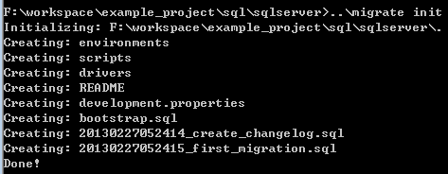

创建数据库
- 手动新建数据库。
- 修改配置文件（development.properties），指向该数据库。
修改项：驱动(driver)、地址(url)、用户名(username)、密码(password)
- 在命令提示符（CMD）窗口中进入脚本目录（以sqlserver目录为例）
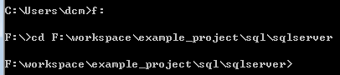
- 用bootstrap命令，运行索引脚本，初始化数据库
- 用up命令，运行更新脚本

修改数据库
- 用new命令新增修改脚本
- 找到新增的脚本（sqlserver/scripts/目录下，自动首端补充14位时间值）
- 在该文件中写上数据库更新脚本
上部写更新脚本，下部（--//@UNDO注解下面）写该脚本的回退脚本。
开发期间、通常不需要写回退脚本；运维期间、通常要求写回退脚本。（视具体项目而定）
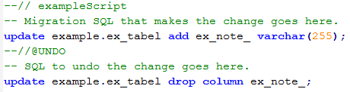
- 用up命令执行该脚本
禁止在本地数据库执行该脚本后，再用Migrate添加脚本文件。如此本地执行up命令时将报错

